2024年西藏自治区初中学业水平考试

物 理

注意事项：
1．全卷共 6页，四大题，满分 50分，考试时间为 60分钟。
2．答卷前，考生务必将自己的姓名、准考证号填写在答题卡上。
3．回答选择题时，选出每小题答案后，用铅笔把答题卡上对应题目的答案标号涂黑。如需改动，用橡皮擦干净后，再选涂其他答案标号。回答非选择题时，将答案写在答题卡上。写在本试卷上无效。
4．考试结束后，将本试卷和答题卡一并交回。

一、选择题：本大题共 8小题，每小题 2分，共 16分。在每小题给出的四个选项中，只有一项最符合题目要求，不选、错选或多选均不得分。
- 英国物理学家焦耳用近40年的时间做了400多次实验，最终归纳总结得出焦耳定律，为物理学的发展作出了突出贡献。以下物理量的单位用焦耳命名的是（ ）
A．电功率 | B．电阻 | C．能量 | D．电流
【详解】A．电功率 单位是瓦特，是为了纪念英国物理学家瓦特。故A不符合题意；B．电阻的单位是欧姆，是为了纪念德国物理学家欧姆。故B不符合题意；C．能量的单位是焦耳（J），焦耳通过大量实验研究热和功之间的关系，为了纪念他的贡献，能量的单位被命名为焦耳。故C符合题意；D．电流的单位是安培，是为了纪念法国物理学家安培。故D不符合题意。故选C。
- 寒冬 早晨，西藏高海拔地区教室玻璃窗内侧常能见到美丽的冰花，如图所示。冰花形成过程对应的物态变化是（ ）
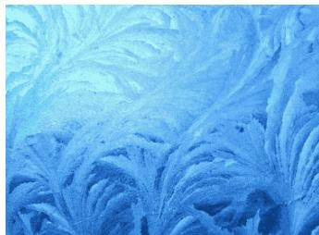
A. 熔化 B. 凝固 C. 升华 D. 凝华
【答案】D
【解析】
【详解】冰花是室内温度较高的水蒸气遇到温度较低的玻璃凝华形成的小冰晶。故 ABC 不符合题意，D
符合题意。
故选 D。
- 保护视力，科学用眼已成为社会共识。图中能模拟近视眼及其矫正原理的图是（ ）
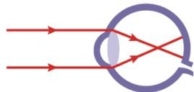
甲
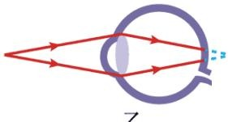
乙
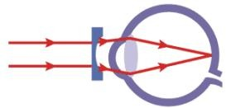
丙
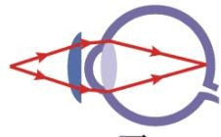
A. 甲和丙 B. 甲和丁 C. 乙和丙 D. 乙和丁
【答案】A【解析】
【详解】近视眼是由于晶状体太厚，折光能力太强，远处的物体成像在视网膜的前面，所以甲图反映了近视眼的成因；利用凹透镜对光的发散作用，使像成在视网膜上，因此丙反映了近视眼的矫正，故 BCD不符合题意，A符合题意。故选 A。
- 如图所示，用毛皮摩擦过的橡胶棒靠近静止在空中的轻质小球时，小球远离橡胶棒。则橡胶棒和小球（ ）
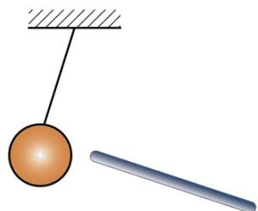
A. 都带正电 B. 都带负电C. 橡胶棒带负电，小球带正电 D. 橡胶棒带正电，小球带负电
【答案】B【解析】
【详解】用毛皮摩擦过的橡胶棒带负电，当用毛皮摩擦过的橡胶棒靠近静止在空中的小球时，小球远离橡胶棒，说明小球和橡胶棒带同种电荷，则小球也带负电，故ACD不符合题意，B符合题意。故选B
- 观看天宫课堂后，卓玛设想如果地球上物体的重力突然消失，身边的物理现象将发生变化，其中合理的是（ ）
A．物理课本将没有质量 | B．擦黑板时将不存在摩擦力C. 卡定沟瀑布依然飞流直下 D. 在地面上正常行走将异常困难
【详解】A．质量是物体所含物质的多少，是物体的固有属性，与重力无关。即使重力消失，物体的质量仍然存在。故A不符合题意。B．摩擦力是两个接触面在相对运动或尝试相对运动时产生的阻力。它的产生并不依赖于重力，而是依赖于接触面的粗糙程度和相互挤压的程度。故B 不符合题意。C．瀑布飞流直下是由于受到重力的作用，水从高处流向低处。如果重力消失，水将不再受到向下的力，因此不会飞流直下，故C不符合题意。D．人行走时，需要依靠脚与地面之间的摩擦力来保持身体平衡和前进。如果重力消失，人对地面的压力将消失，从而导致脚与地面之间的摩擦力消失。没有摩擦力，人将无法在地面上行走。故D符合题意。故选D。
- 西藏蕴藏丰富的清洁能源可用于发电，下列发电站利用不可再生能源的是（ ）
A．那曲风电场 | B．拉萨火电厂C. 纳金太阳能电站 D. 羊八井地热电站
【详解】A．那曲风电场是利用风能发电的，风能是可再生能源。故A不符合题意；B．拉萨火电厂是利用煤等矿石能源发电的，煤炭属于不可再生能源，所以火电厂利用的是不可再生能源。故B符合题意；C．纳金太阳能电站，太阳能电站利用太阳能发电，太阳能是可再生能源。故C不符合题意；D．羊八井地热电站，地热电站利用地热能发电，地热能是可再生能源。故D不符合题意。故选B。
- 如图所示的生产生活实例中，用压强知识解释正确的是（ ）
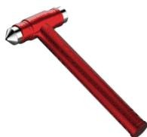
甲
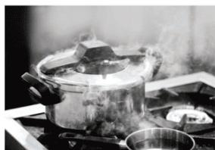
乙
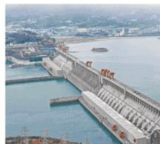
丙
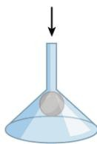
A. 甲图中，破窗锤是通过减小受力面积的方式增大压强B. 乙图中，用高压锅做饭是利用水的沸点会随着气压的减小而升高C. 丙图中，三峡大坝设计成下宽上窄是由于液体的压强随深度的增加而减小D. 丁图中，从漏斗口用力向下吹气，乒乓球不会掉落是由于气体流速大的位置压强大
【答案】A【解析】
【详解】A．由压力越大，受力面积越小，压强越大可知，破窗锤头部较尖，是通过减小受力面积的方式增大压强。故A正确；B．液体表面上方的气压越高，沸点越高。用高压锅做饭是利用水的沸点会随着气压的增大而升高。故B错误；C．同种液体中，深度越深，压强越大。三峡大坝设计成下宽上窄是由于液体的压强随深度的增加而增加。故C错误；D．在流体中流速越大的位置，压强越小。从漏斗口用力向下吹气，乒乓球不会掉落是由于气体流速大的位置压强小。故D错误。故选 A。
- 如图（甲）所示电路，电源电压保持不变。闭合开关S，将滑动变阻器的滑片由最右端向左端移动的过程中，电压表与电流表示数的变化关系如图（乙）所示。下列选项正确的是（ ）
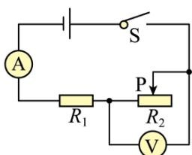
甲
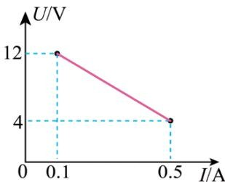
乙
A. 电源电压为 12VB. 电路的最小功率为1.4WC. 电压表与电流表对应的示数之比变大D. 电路中，电流的最大值与最小值之比为5∶1
【答案】B【解析】
【详解】A．闭合开关， $R_{1}$ 、 $R_{2}$ 串联，电流表测量电路电流，电压表测量R 两端的电压；当滑动变阻器的滑片在最右端时，滑动变阻器接入电路的阻值最大，根据欧姆定律可知此时电路中电流最小。根据串联电路电压特点可得电源电压$U _ { \mathrm { \tiny ~ t i } } = U _ { 1 } + U _ { 2 } = I R _ { 1 } + U _ { 2 } = 0 . 1 { \mathrm { A } } \times R _ { 1 } + 1 2 { \mathrm { V } } . . . . . . . { \mathrm { ( ) } }$ 当电路中电流为
0.5A时，滑动变阻器两端的电压为4V，同理可得电源电压U 电=U1′+U2′=I′R1+U2′=0.5A×R1+4V……②解①②可得： $U _ { \mathrm { \scriptsize ~ e } } { = } 1 4 \mathrm { V }$ $R_{1}=20Ω$ ，故A错误；B．电源电压不变，根据P=UI可知，电路中电流最小时，总功率最小，电路消耗的最小功率P 小=U 电I 小=14V×0.1A=1.4W
故B 正确；
C．由欧姆定律的变形式 $R=\frac{U}{I}$ 可知，电压表与电流表示数的比值等于滑动变阻器接入电路的阻值，滑动变阻器的滑片由最右端向左移动的过程中，滑动变阻器接入电路的电阻变小，因此电压表与电流表示数的比值变小，故C 错误；D．若电流表选择的小量程为 0~0.6A，因此电路中的最大电流值为0.6A，若电流表选择大量程，电路中的最大电流值为
$$ I _ {} = = =
- 7
$$
均不是图像中的
0.5A。电流的最小值为
0.1A。故电路中，电流的最大值与最小值之比不可能为 5∶1。故D错误。
故选 B。

二、填空题：本大题共 4小题，每空 1分，共 8分。
- 格桑在化学实验课上按照如图所示的方法检验氢气的纯度时，听到很小的声音，判断出气体较纯，主要是依据声音的 这一特性；该现象同时说明声音能够传递 C
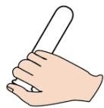
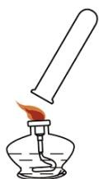
【答案】 ① 响度 ②. 信息
【解析】
【详解】[1][2]声音可以传递信息和能量，根据声音的不同来判断氢气纯度，说明声音可以传递信息。响度是指声音的大小，所以“很小”是指声音的响度小，所以听到很小的声音，判断出气体较纯，主要是依据声音的响度。
- 有一首诗词写道“满眼风波多闪灼，看山恰似走来迎。仔细看山山不动，是船行。”诗人感觉“山走来迎”是以 为参照物；全诗说明运动和静止是 _的。
【答案】 ①. 船 ②. 相对
【解析】
【详解】[1] “看山恰似走来迎”意思是此时山是运动的，在向我们走来，山相对于船的位置发生了变化，与船之间的距离越来越近，故可知此时是以船为参照物。
[2]由“仔细看山山不动”说明若以地面为参照物，山是静止的。故可知我们通常所说的“运动”与“静止”都是相对于参照物而言，参照物选取的不同，物体的运动状态也不同，“运动”与“静止”都是相对
的。
- 2023年 12月 22日，第 78届联合国大会协商一致通过决议，将春节（农历新年）确定为联合国假日。欢度春节时，人们常常会吃饺子。刚端上桌的饺子香气扑鼻，这是 现象；用筷子夹起饺子时，筷子属于_ _杠杆。
【答案】 ①. 扩散 ②. 费力
【解析】
【详解】[1]刚端上桌的饺子香气扑鼻，是香气分子不停地做无规则运动的结果，这种现象称为扩散现象。[2]用筷子夹起饺子时，动力臂小于阻力臂，费力但省距离，筷子属于费力杠杆。
- 如图所示，从安全用电的角度考虑，巴桑家同时使用的用电器最大总功率不应超过 _W。断开其他用电器，让电饭锅单独工作 2min，转盘转了90转，则电饭锅的电功率为 _kW。
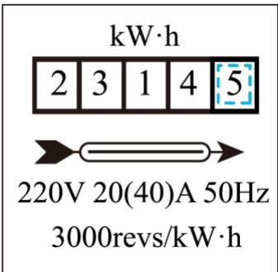
【答案】 ①. 8800 ②.
0.9
【解析】
【详解】[1]“20A”是指电能表的标定电流，“40A”是指电能表平时工作允许通过的最大电流，电路中接入的最大电功率
$$P=UI=220V×40A=8800W$$
[2]电能表的转盘转90r时，电饭锅消耗的电能
$$ W = =
- 0 3
$$
电饭锅 功率
$$ P ^ {} = = =
- 9
$$

三、实验探究题：本大题共 3小题，作图 1分、每空 1分，共 14分。
- 物理学是一门以实验为基础的科学，根据要求完成如图所示跟实验相关的问题。
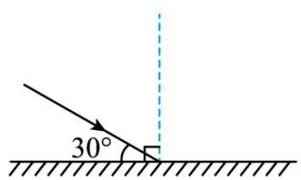
甲
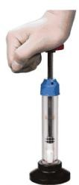
乙
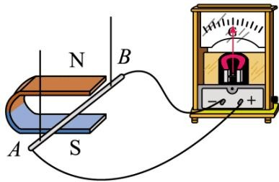
丙
（1）一束光与镜面成30°角射在平面镜上，如图（甲）所示，请在图中画出反射光线 ____；反射角是_度；
（2）在一个配有活塞的厚玻璃筒里放一小团硝化棉，如图（乙）所示，把活塞迅速压下去，会观察到棉花燃烧起来，是因为活塞压缩气体 __，使空气的内能 _，温度升高，达到硝化棉的燃点；
（3）达瓦利用如图（丙）所示的装置探究“导体在磁场中产生电流的条件”，他通过观察灵敏电流计的来判断是否产生了感应电流。经过多次尝试，他发现，当闭合电路的一部分导体在磁场中做运动时，导体中就会产生感应电流。
【答案】（1）
①.
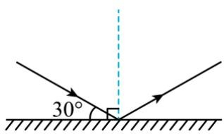
②. 60
（2） ①. 做功 ②. 增大
（3） ①. 指针偏转 ②. 切割磁感线
【解析】
【小问 1 详解】
[1][2]由图可知，入射光线与平面镜的夹角为 $30^{∘}$ ，图中法线已经画出，则入射角为 90°-30°=60°
反射角等于入射角，也为 $60^{∘}$ ，并据此画出反射光线，如图所示：
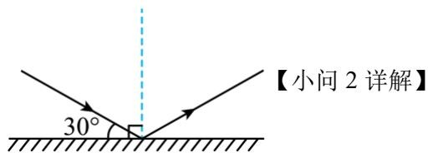
【小问 2详解】
[1][2]如图（乙）所示，把活塞迅速压下去，活塞对玻璃筒内的气体做功，将机械能转化为气体的内能，则气体的内能增加，温度升高，当温度达到棉花的燃点，会观察到棉花燃烧起来。
【小问 3 详解】
[1]当有电流通过灵敏电流计时，灵敏电流计的指针会发生偏转，故是通过观察灵敏电流计的指针偏转来判断是否产生了感应电流。
[2]由产生感应电流的条件可知，当闭合电路的一部分导体在磁场中做切割磁感线运动时，导体中就会产生感应电流。
- 在“探究浮力大小与哪些因素有关”的实验中，操作步骤如图所示。
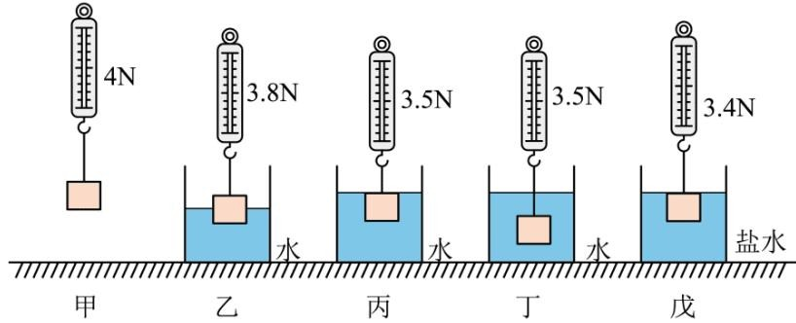
（1）操作乙中，物体受到的浮力为 _N；
（2）分析比较操作甲、乙、丙可得出的初步结论是：当液体的密度相同时， 越大，浸在液体中的物体受到的浮力越大；
（3）已知水的密度是 $1.0×10^{3}kg/m^{3}$ ，实验所用物体的密度为 ${kg/m}^{3}$ ；（g 取 $10N/kg)$
（4）根据图中给出的信息，你还可以分析得出什么结论？（写出一条即可）
【答案】（1）0.2 （2）物体排开液体的体积越大
（3） $8×10^{3}$ （4）当物体排开液体的体积相同时，液体密度越大，浸在液体中的物体受到的浮力越大【解析】
【小问 1 详解】
由甲可知，物体的重力为4N，由乙可知，物体在浸在水中时弹簧测力计对物体的拉力为
3.8N，根据称重法可知，物体受到的浮力为
$$ F _ {} = G - F _ {} = 4 -
- 8 =
- 2
$$
【小问 2 详解】
比较操作甲、乙、丙可知，物体浸在液体中的体积越大，物体排开液体的体积越大，弹簧测力计的示数越小，说明物体受到的浮力越大，可初步得出结论：当液体密度相同时，物体排开液体的体积越大，浸在液体中的物体受到的浮力越大。
【小问 3 详解】
由丁可知，物体浸没在水中时弹簧测力计对物体的拉力为
3.5N，根据称重法可知，物体在水中受到的浮力为
$$ F _ {} = G - F _ {} = 4 -
- 5 =
- 5
$$
由阿基米德原理可知，物体的体积为
$$V_{\text{物}}=V_{\text{排}}=\frac{F_{\text{浮}}}{ρ_{\text{液}}g}=\frac{0.5N}{1×10^{3}kg/m^{3}×10N/kg}=5×10^{−5}m^{3}$$
实验所用物体的密度为
$$ρ_{\text{物}}=\frac{m_{\text{物}}}{V_{\text{物}}}=\frac{\frac{G_{\text{物}}}{g}}{V_{\text{物}}}=\frac{\frac{4N}{10N/kg}}{5×10^{−5}m}=8×10^{3}kg/m^{3}$$

【小问 4 详解】
通过分析比较操作甲、丙、戊可知，当物体排开液体的体积相同时，物体液体的密度越大，弹簧测力计的示数越小，说明物体受到的浮力越大，因此可初步得出结论：当物体排开液体的体积相同时，液体密度越大，浸在液体中的物体受到的浮力越大。
- 实验小组利用图（甲）所示的电路测量未知电阻 $R_{x}$ 的阻值。
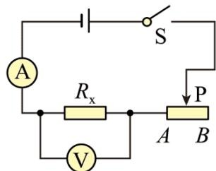
甲
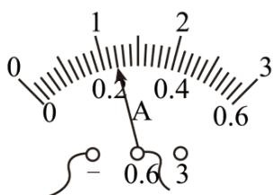
乙
（1）连接电路时，开关应处于 _状态；
（2）闭合开关前，应将滑动变阻器的滑片P置于 端；
（3）当电压表示数为2.4V时，电流表示数如图（乙）所示，则通过 $R_{x}$ 的电流为 A，此次测得$R_{x}$ 的阻值为 _Ω。
（4）为了减小误差，改变滑动变阻器滑片P的位置，多次测量电压及电流的值，根据每次电压及电流的值算出电阻，最后求出 $R_{x}$ 的平均值。
【答案】（1）断开 （2）B（3） ①.
0.24 ②. 10
【解析】
【小问 1 详解】
连接电路时，为保护电路，开关应处于断开状态。
【小问 2 详解】
闭合开关前，由滑动变阻器的使用可知，应将滑动变阻器的滑片P 置于最大阻值处，即 B端。
【小问 3 详解】
[1][2]根据图乙可知，电流表的量程为 0∼0.6A，分度值为
0.02A，示数为0.24A；由题意可知，此时 Rx 两端的电压Ux=2.4V，由欧姆定律可得，Rx的阻值
$$R_{x}=\frac{U_{x}}{I_{x}}=\frac{2.4V}{0.24A}=10Ω$$

四、计算题：本题共 2小题，每小题 6分，共 12分。
- 建筑工地上工人用如图所示的装置提升重为760N的物体。在拉力F作用下，物体在 8s内竖直匀速上升了 2m。如果动滑轮重为240N，不计绳重和摩擦。求：
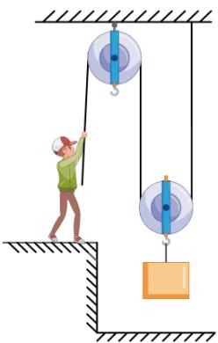
（1）物体上升的速度；
（2）滑轮组的有用功；
（3）滑轮组的机械效率。
【答案】（1）0.25m/s （2）1520J （3）76%
【解析】
【分析】
【小问 1 详解】
由于物体在 8s内竖直匀速上升了 2m，所以物体上升的速度
$$ v _ {} = = =
- 2 5
$$
【小问 2 详解】
滑轮组的有用功
$$W_{\text{有用}}=F_{\text{拉物}}s_{\text{物}}=G_{\text{物}}s_{\text{物}}=760N×2m=1520J$$
【小问3详解】
滑轮组的额外功
$$W_{\text{额外}}=F_{\text{拉动滑轮}}s_{\text{物}}=G_{\text{动滑轮}}s_{\text{物}}=240N×2m=480J$$
滑轮组的机械效率
$$η=\frac{W_{\text{有用}}}{W_{\text{总}}}=\frac{W_{\text{有用}}}{W_{\text{有用}}+W_{\text{额外}}}=\frac{1520J}{1520J+480J}×100\%=76\%$$
- 如图（乙）所示为扎西家两档位电热水壶的简化电路原理图， $S_{1}$ 为温控开关，当水沸腾时会自动断开。$R_{1}$ 和 $R_{2}$ 为加热定值电阻， $R_{1}=44Ω$ ，保温档的功率为110W。求：
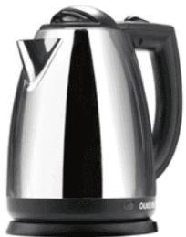
甲
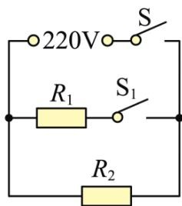
乙
（1）加热时 $R_{∥}$ 的电功率；
（2）在加热档工作时电路的总电流；
（3）某次烧水，电热水壶将水加热至沸腾耗时5min，自动跳转至保温档工作5min，在这 10min内电热水壶消耗的电能。
【答案】（1）1100W （2）5.5A
（3） $3.96×10^{5}J$
【解析】
【小问 1 详解】
加热时， $R_{r}$ 和 $R_{2}$ 并联， $R_{r}$ 的电功率为
$$P_{R_{1}}=\frac{U^{2}}{R_{1}}=\frac{(220V)^{2}}{44Ω}=1100W$$
【小问2 详解】
由于根据 $P=\frac{U^{2}}{R}$ 可知，当只闭合开关S 时，为保温档，电阻 $R_{2}$ 的阻值为
$$R_{2}=\frac{U^{2}}{P_{\text{保}}}=\frac{(220V)^{2}}{110W}=440Ω$$
在加热档工作时电路的总电流为
$$ I _ {} = + = + =
- 5
$$
加热 5min 电热水壶消耗的电能为
$$ W _ {} = U I _ {} t = 2 2 0
- 5 0 =
- 6 3 0 ^ {5}
$$
保温 5min电热水壶消耗的电能为
$$ W _ {} = P _ {} t = 1 1 0 0 =
- 3 0 ^ {4}
$$
在这 10min内电热水壶消耗的电能为
$$ W = W _ {} + W _ {} =
- 3 0 ^ {4} +
- 6 3 0 ^ {5} =
- 9 6 0 ^ {5}
$$

